Documentation utilisateur

Application de suivi de commande e-commerce de vente de produits photographiques

Erwann jouvet – HERMANN-JUDE RENCONTRE

BTS SIO OPTION SLAM

2021

Table des matières

1. Introduction 2

2. Accéder au site web 3

3. Conclusion 7

# Introduction

Ce document utilisateur à pour objectif de guider l’utilisateur dans l’usage de l’application. Le document sera accompagné de captures d’écran et d’explications simples et précises.

# Accéder au à l’application

* Vous voici sur la page d’accueil :

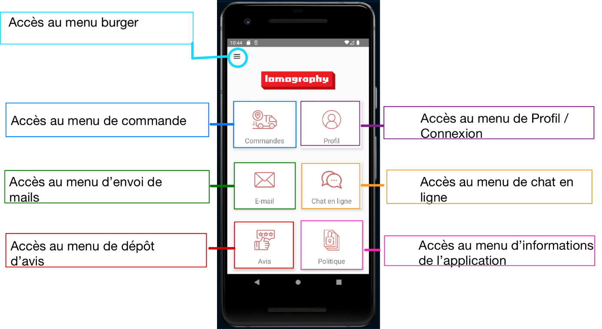

* Depuis la page d’accueil, vous pouvez également accéder au menu principal en glissant vers la droite :

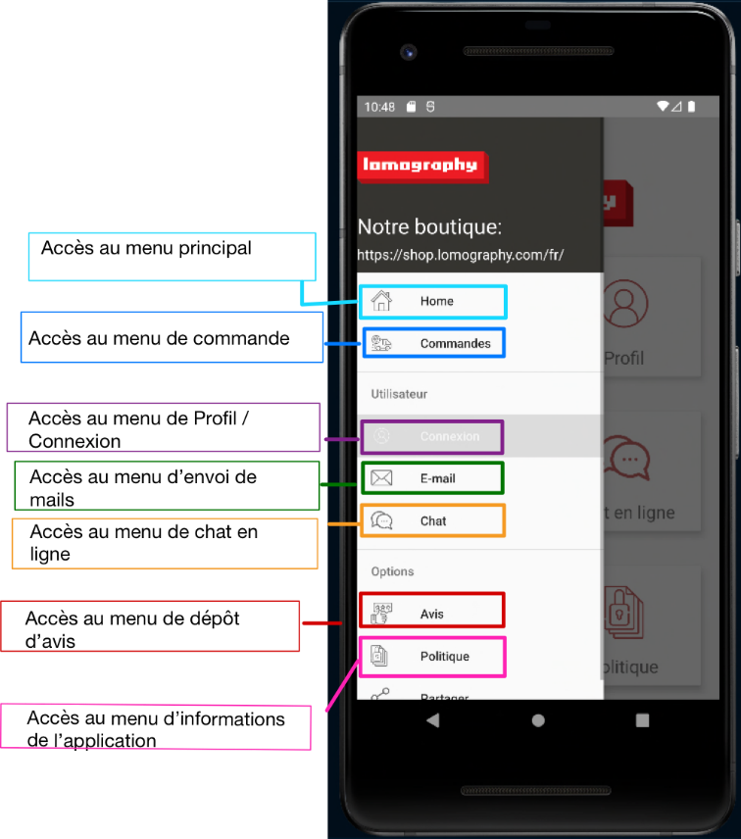

Chaque bouton vous dirige vers les menus suivants :

* Menu de connexion
* Menu de commande
* Menu d’envoi de mail
* Menu de chat en ligne (en cours de développement)
* Menu Avis
* Menu à propos
* Menu de connexion :

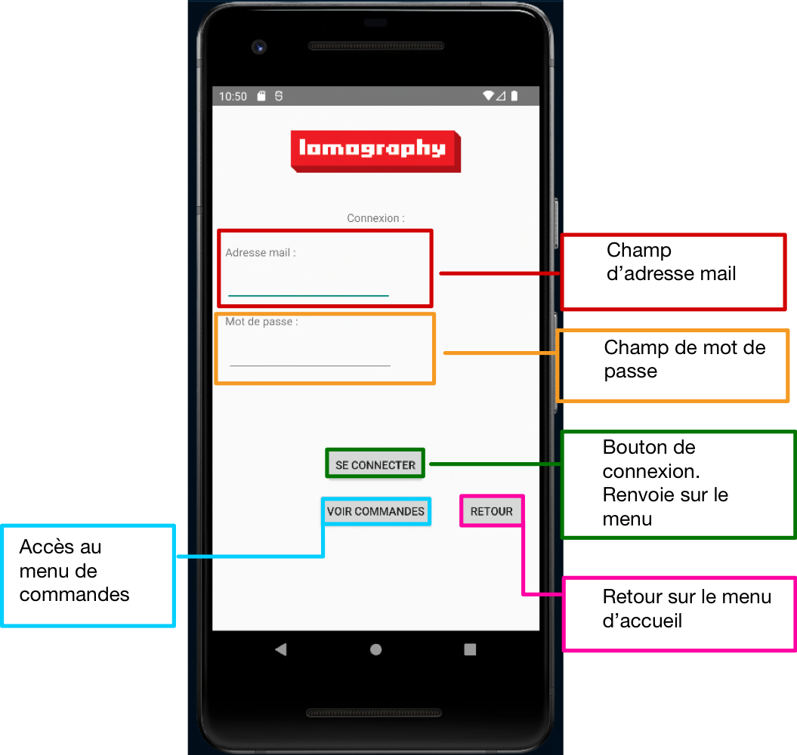

Pour vous connecter, renseignez votre adresse mail ainsi que votre mot de passe. Vous serez notifié de la bonne connexion à votre compte avec un message flottant en bas de votre écran. Une fois connecté, vous serez renvoyé sur la page de menu principal. Vous pourrez également accéder à votre liste de commande via le menu de connexion.

* Menu de commandes :

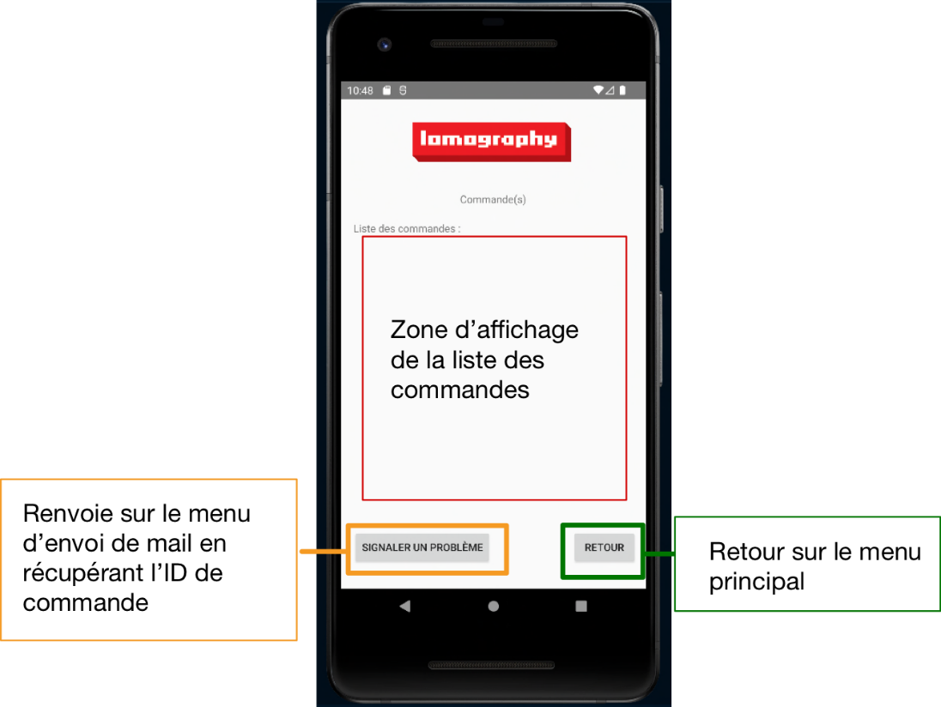

Ici se trouve la liste de vos commandes. Vous pouvez depuis ce menu accéder au menu Email via le bouton « Signaler un problème ».

* Menu E-mail :

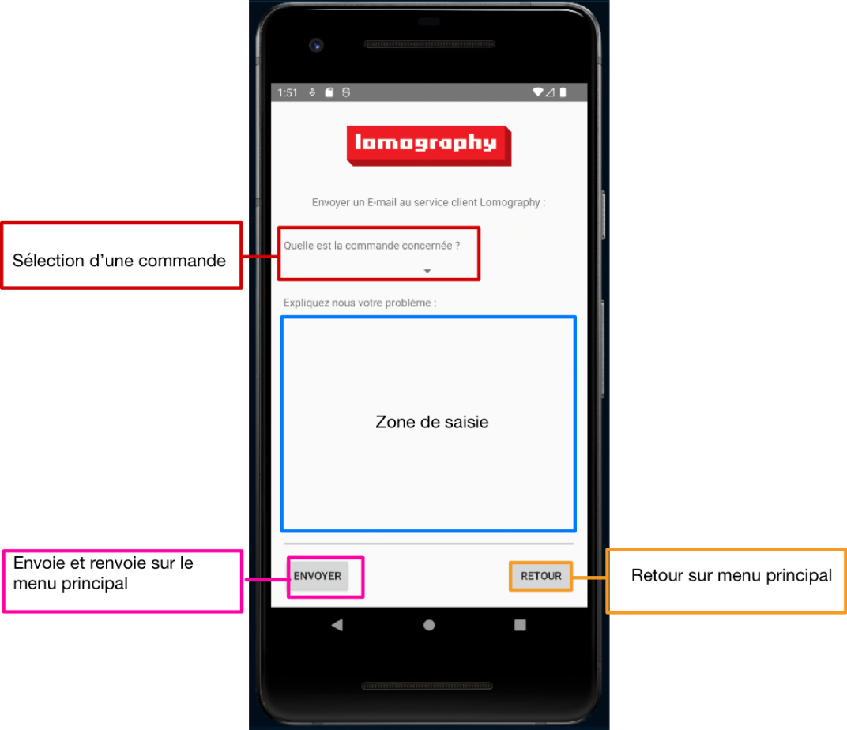

Une fois sur le menu d’envoi de mail, vous pourrez sélectionner votre commande, et dans une zone de saisie, expliquer le problème rencontré. Une fois le mail envoyé, vous serez renvoyé sur le menu Principal.

* Menu Avis :

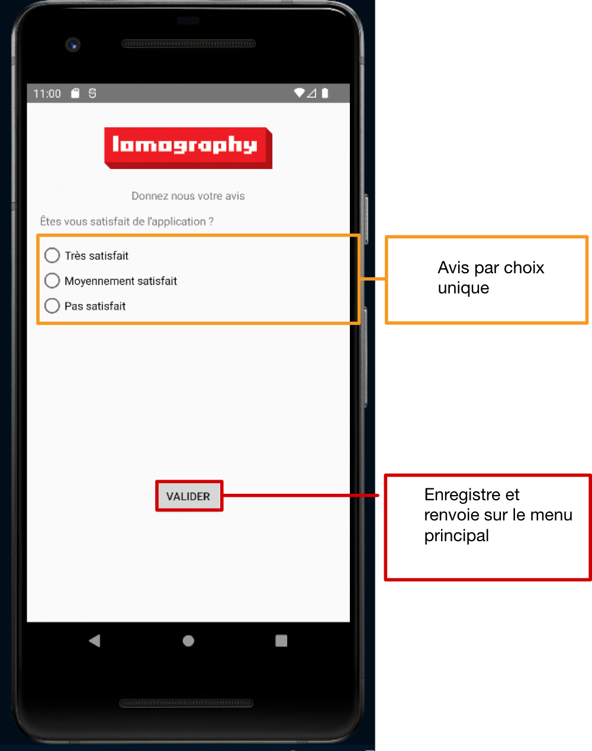

Depuis le menu Avis, vous pourrez déposer un avis afin de nous aider à améliorer votre expérience utilisateur.

# 3. Conclusion

En conclusion, l’expérience utilisateur est une variable très importante et a été prise en compte dans le développement du projet. Un bon guide utilisateur pourra permettre d’apprécier la navigation sur le logiciel. Pour toute autre demande merci de contacter le service client à l’adresse : contact@agence2web.fr